从零开始学应力（四）-弹簧的“高级”使用技巧

弹簧在管道柔性设计中有着不可替代的作用。那如何更好地使用弹簧？我们来讲一讲。
1 弹簧支吊架的串、并联
( 1) 当弹簧吊点位移较大，采用单个弹簧不能满足要求时，可采用弹簧串联。弹簧串联只适用于弹簧吊架，不适用于支架。采用弹簧吊架串联时，应选用最大荷载相同的弹簧。其特点是每个弹簧的荷载不变，选用最大荷载相同的弹簧可以充分利用每个弹簧的承载能力，而单个弹簧的位移值是总位移值除以弹簧串联数。应该注意的是，可变弹簧串联所需的安装控件较大，且稳定性较差，设计中弹簧最大串联数不宜超过3 个，恒力弹簧吊架一般不串联使用。

( 2) 可变弹簧和恒力弹簧在设计要求下均可并联使用，当管道支撑点的荷载超出标准弹簧支吊架的最大允许荷载时，或受支撑条件( 如竖管支撑) 、生根条件等限制不宜采用单个弹簧支吊架进行支撑时，可选用2 个或2 个以上的弹簧支吊架并联支撑。并联使用时，各弹簧应采用同一型号，以避免各弹簧支承力不均而导致管段倾斜或偏转。需要注意的是，并联时各弹簧变形量相同，均等于管道在支撑点的位移量，而单个弹簧的荷载是总荷载除以并联数。

2弹簧支吊架的理论与实际安装荷载的偏差
在弹簧支吊架的设计中，一般均要求弹簧支架供应商在产品出厂前，先将弹簧压缩到预设的安装载荷，即CAESARⅡ软件弹簧输出报告中的理论安装荷载，然后用定位装置将弹簧锁住，待管线及支架安装完毕、水压试验结束、开车投料之前将定位装置拆除。但是由于有些弹簧支吊架的安装位置过高，而在开车投料之前已经没有任何辅助设施帮助操作者到达弹簧支架的位置，将定位装置顺利地拆除。因此，对于操作者来说，往往在水压试验结束以后就将定位装置拆除。

CAESAR II等软件的选弹簧原理，可以按照热态调零和冷态调零选弹簧。一般默认是按照热态调零选弹簧。即先确定一个操作荷载，再根据位移量及对应的弹簧刚度的乘积，检索给定弹簧标准弹簧表的安装荷载，进而选定一个弹簧。此过程中得到的弹簧安装荷载称为理论安装荷载，即管道充满介质但未升温时的弹簧安装荷载。显然，该理论安装荷载，对于液体管道，往往并不等于管道安装未充介质时弹簧被松开后实际分配得到的荷载（实际安装荷载）。

因此，在对弹簧支架的设计时，应有选择地考虑弹簧支架的理论与实际安装荷载有偏差的情况。
( 1) 对于气相管线，由于气体密度较小，一般在应力计算中可不予考虑，此时弹簧的理论安装荷载就等于弹簧的实际安装荷载。
( 2) 对于小直径的液体管线，与管道的重量相比较，管内流体的重量小于管道本身的重量，弹簧的理论安装荷载略大于弹簧的实际安装荷载，
也可以忽略不计。
( 3) 对于大直径的液体管线，如DN ＞ 300时，管内流体的重量要大于管道本身的重量。此时，弹簧的理论安装荷载要大于弹簧的实际安装荷载，定位装置取消后弹簧支架会对管系产生一个向上的作用力，如果水压试验结束和投料试车的时间间隔较长，则由此作用力产生的应力也会在管系内持续存在。因此，对于充满流体的大直径管线做应力计算时，如果有弹簧支架存在，且该弹簧支架靠近设备管口等敏感部位时，应增加考虑上述实际安装工况，即CAESAR II软件中的WNC+H工况（管道空重且弹簧松开工况），否则非常容易出现敏感部位损坏的问题。

3 避免使用弹簧的地方
弹簧的使用，可能会增加一定的成本。再加上过多的弹簧使用，会降低管系的整体刚度，不利于抗击风、地震、两相流等荷载的冲击。下列情况可以避免使用弹簧。
3.1 对于下图卧式设备底部管道，只需要选择在C处做支架，便可省去弹簧。因为c处与设备支座面等高，基本上是位移的零点。同类管线道理相同，选择位移的零点设置刚性支架即可。
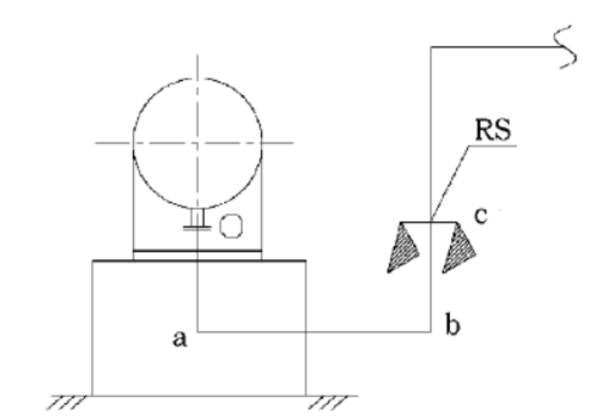

3.2 对于下图的管道，只需要在标记RS的地方设置支架，则H段的热膨胀通过L段被吸收掉，RS也是接近于是位移零点，则可避免使用弹簧。
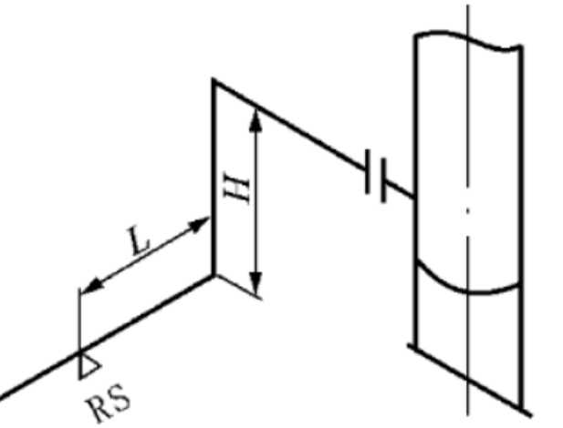
3.3 再如下图，尽管A点有2-5mm的位移，但是微小的脱空，若介质并非两相流等易振动管道，可不必设置弹簧。普通的刚性支架，外加垫有弹性的橡胶板，也可做到省钱和好用兼得。
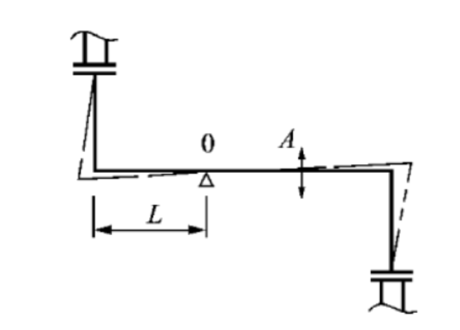
3.4 如下图再沸器与塔的连接系统，只需要调整再沸器的支撑方式和标高，确保塔和再沸器竖直方向位移量各自相当，也可解决设备管口受力的复杂问题，避免使用弹簧。

